De schrijver van het gedicht leefde in de tijd van het streven naar een Italiaanse eenheidsstaat waaraan hij zich sterk verbonden voelde.

Ugo Foscolo(1776-1827) weed geboren op Zakynthos nu een eiland dat hoort bij Griekenland toen in de loop van het leven van de dichter onder wisselend bewind.

De politieke activiteiten komen ook naar voren in zijn gedichten en in verband daarmee ook het verleden van Italië(o.a. in zijn lange gedicht “ Dei Sepolcri” LINK waarin hij o.a.  verwijst naar de grote cultuurdragers bijvoorbeeld Michelangelo en Galilei

Hij leidde een romantisch bestaan, zwervend door vele landen, steeds boven zijn stand levend en stierf in Londen. De door hem zo gewenste Italiaanse eenheidsstaat was toen nog geen feit. Foscolo geldt nog steeds als de belangrijkste Italiaanse dichter uit die tijd en is een nationale figuur. Hier wordt een van  zijn lyrische, romantische gedichten gegeven: een overpeinzing over de avond en de daarbij behorende stemming, vol melancholische gedachten.

De titel van het gedicht “ Alla Sera” ("Aan de avond")ontbreekt in de gebruikte uitgave (Chiarini, 1904)

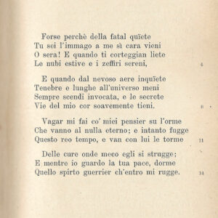

**FOSCOLO (1776-1827)**

**VERTALING**

Misschien omdat je het beeld bent van

De noodlottige rust die mij zo dierbaar is, kom je,

O Avond! En wanneer, verheugd, je begeleiden

De zomerse wolken en de milde westenwind

En wanneer je vanuit de sneeuwlucht

Onrustige en lange schaduwen de  wereld instuurt,

Daal je altijd neer, als geroepen, en de geheime

Wegen van mijn hart houd je teder vast.

Jij laat mij volgen met mijn gedachten in de sporen

Die gaan in het eeuwig niets; en ondertussen verdwijnt

Die schuldige tijd, en daarmee gaan weg de menige

Zorgen, zodat zij met mij  verdwijnen;

En terwijl ik je vrede beschouw, slaapt

Die oorlogsgeest die in mij woedt.